**Kūrybinė užduotis (24.4.2. Tautodailė)**

Paveikslėlis, kuriame yra Grafika, apskritimas, kūrybiškumas, menas

Automatiškai sugeneruotas aprašymasLape - vytinės juostelės šešioms kaladėlėms tuščia schema. Nupieškite sugalvotą raštą – norimomis spalvomis nuspalvinkite laukelius.

**Užduoties lentelė:**

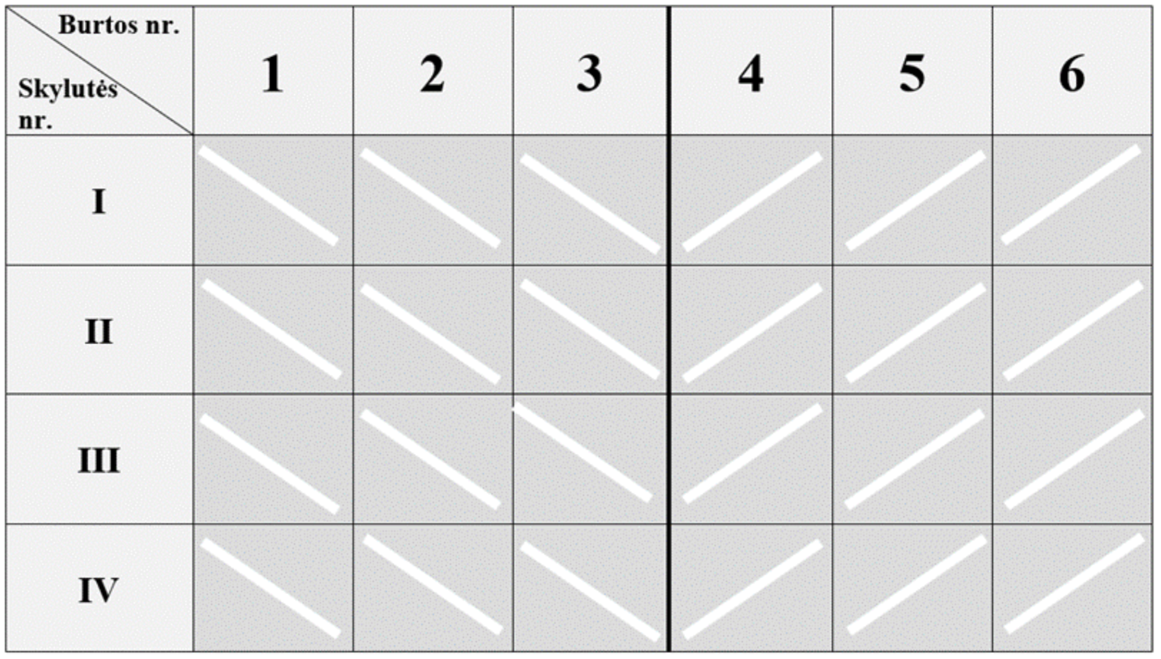

1. Vardas, pavardė
2. Klasė



1. Įkelkite savo rašto nuotrauką.